**AMATO SARA**

**RETE SEGMENTATA CON 4 VLAN**

**04/10/2024**

L’obiettivo del progetto è quello di creare una rete (IP Network 192.168.20.0) segmentata con 4 VLAN:

* 10 – PROGETTAZONE
* 20 – AMMINISTRAZIONE
* 30 – FORMAZIONE
* 40 – OPERATIVO

Questa simulazione viene creata tramite il software ‘’Cisco Packet Tracer’’.

Dopo aver creato la rete, collegando uno switch con otto host, dando un IP host ad ogni dispositivo,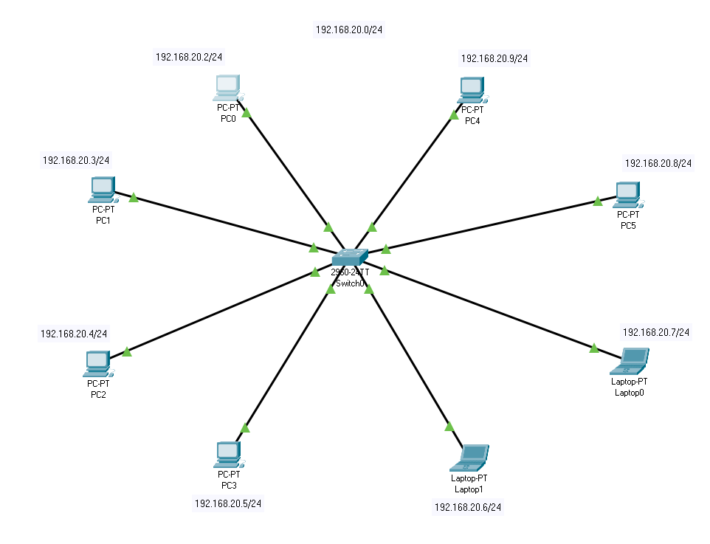

si procede con la verifica di funzionamento della rete, tramite la ’’prova Ping’’,

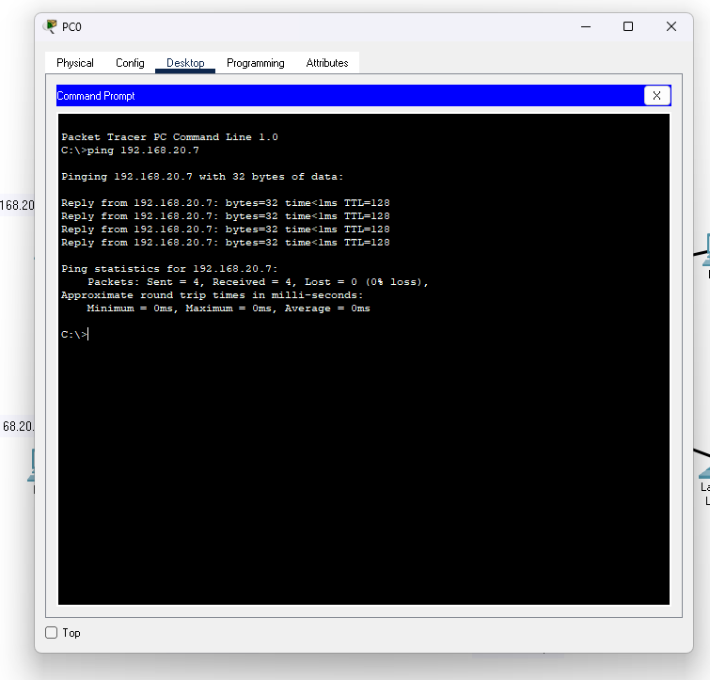

Dopo aver ottenuto risposta positiva, si può affermare che la rete funziona, ma dovendola suddividere in 4 VLAN per mantenere sicuro lo scambio dati all’interno della ‘Cooperativa XY’, bisogna configurare lo switch, creando altre VLAN a cui si assegnerà un numero e un nome.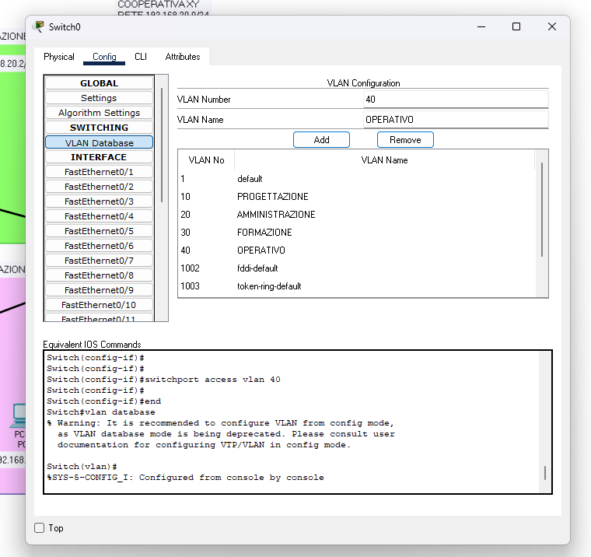

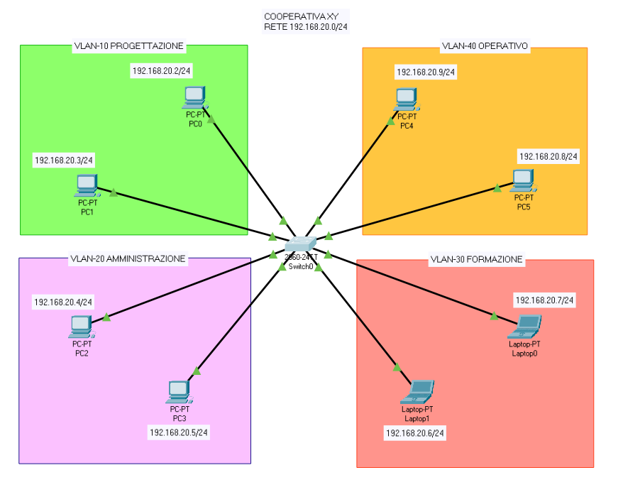

Visibile graficamente la suddivisione della rete, si procede con la ‘’prova Ping’’, che risulta essere corretta.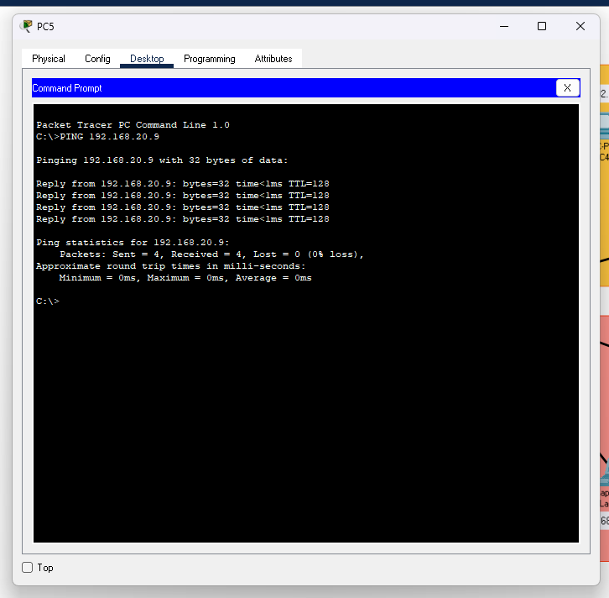

Per una maggiore sicurezza viene svolta un’altra prova del funzionamento delle VLAN, provando a vedere se queste ultime riescono a comunicare fra esse.

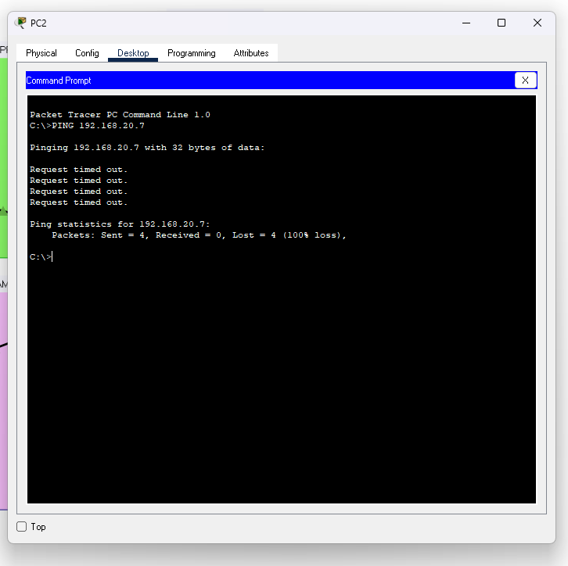

Questo dà la prova del funzionamento delle sottoreti poiché non riescono a comunicare fra loro, quindi si può con certezza affermare la messa in sicurezza della ‘Cooperativa XY’.

* La suddivisione della rete in quattro VLAN (Virtual Local Area Network), che nasce intorno agli anni ‘90 subentrando alla subnetting , permette la segmentazione del dominio di broadcast in più reti che non possono comunicare fra di esse. Garantisce inoltre una messa in sicurezza maggiore oltre che l’isolamento del traffico di rete tra le diverse aree di lavoro, quindi migliora nettamente l’efficienza. Le VLAN vengono configurate direttamente sugli switch di rete dove ciascuna porta viene assegnata a una specifica VLAN, quindi lo switch che riceve il pacchetto lo esamina in dettaglio per decidere a quale di esse attribuirlo sulla base del suo contenuto.